Администрация Свердловского района
в городе Красноярске информирует:
Указанные транспортные средства необходимо добровольно переместить в 30-дневный срок с момента опубликования, в рамках постановления от 19.04.2024 № 354 "Об утверждении Положения о порядке выявления, перемещения, временного хранения и утилизации брошенных, в том числе разукомплектованных транспортных средств на территории г. Красноярска"

№  п/п | Адрес размещения  транспортного средства | Регистрационные данные транспортного средства | Фотоизображение транспортного средства
1 | ул. Судостроительная, 141 | транспортное средство марки «ВАЗ 2107», государственный регистрационный знак О236НМ/124, цвет белый | 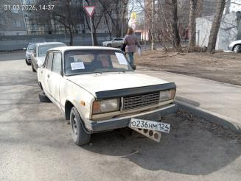
2 | ул. Электриков, 96 «А» | транспортное средство марки «Honda Accord» государственный регистрационный знак Х636ЕМ/124, цвет черный | 